2022-06-20 Nr. 20220620001
Lietuvos ūkininkų sąjungai

Dėl klaidinančios informacijos pateikimo

Lietuvos jaunųjų mokslininkų sąjungos (toliau – LJMS) Klimato kaitos švelninimo ir prisitaikymo prie klimato kaitos darbo grupės nariai siekdami apsaugoti Lietuvos vartotojų interesus ir užtikrinti skaidrumą ir neigiamo poveikio aplinkai ir biologinei įvairovei išvengimą žemės ūkyje, išreiškiame susirūpinimą ir kreipiamės į Lietuvos ūkininkų sąjungą (toliau – LŪS) dėl pamatinių Europos Sąjungos (toliau – ES) principų įgyvendinimo neužtikrinimo LŪS socialinėje Facebook aplinkoje, kur informacija yra skleidžiama nuo 2022 m. birželio 3 d. remdamiesi:
- Europos Komisijos (toliau – Komisijos) komunikatu Europos Parlamentui ir Europos Tarybai (toliau – Taryba), kuriame nurodyta, kad vartotojus reikia geriau apsaugoti nuo informacijos, kuri nėra teisinga arba kuri pateikta painiai ar klaidinančiai ir dėl to susidaro klaidingas įspūdis, kad produktas (šiuo atveju žemės ūkio naudmenys) arba įmonė (šiuo atveju LŪS) yra ekologiškesnė, – tai vadinama ekologiniu manipuliavimu;
- Tarybos išvada dėl Komisijos komunikato „Tvarūs anglies ciklai“ žemės ūkio ir miškininkystės sektoriuose, kurioje aiškiai nurodyta, kad Taryba remia Komisijos ketinimą Europos lygmeniu nustatyti tvirtą sertifikavimo sistemą, grindžiamą standartizuotais ir patvirtintais moksliniais metodais ir diagnostinėmis priemonėmis, skirtais vykdyti sukauptos ir išmestos anglies kiekių stebėseną <...> kur pabrėžiama, kad siekiant užtikrinti šios sistemos patikimumą, jos pagrindą turi sudaryti kokybiški kriterijai, kaip antai skaidrumas, papildomumas, pastovumas ir neigiamo poveikio aplinkai ir biologinei įvairovei išvengimas <...>.
Norime informuoti, kad LŪS savo įrašuose socialiniame tinkle Facebook (Priedas Nr. 1) nepateikia informacijos apie poveikį aplinkai ir biologinei įvairovei ir nenaudoja Komisijos siūlomo integruoto požiūrio dėl mažo anglies dioksido pėdsako žemės ūkio. Naudojamas vienas rodiklis, kuris prieštarauja integruotam ES požiūriui į žemės ūkio veiklas, neįvertinant minimų žemės ūkio naudmenų CO₂ kaštų, kurie apima naudojamų sintetinių trąšų gamybą, įvairių pesticidų naudojamų derliui išgauti kiekius, bei visoms žemės ūkio praktikoms naudojamo iškastinio kuro emisijas per visą būvio ciklą.
LŪS įstatuose 2.2.11 nurodyta, kad ši sąjunga gali teikti reklamos agentūrų veiklos (73.11) paslaugas, todėl jai gali būti tiesiogiai taikomas Lietuvos Respublikos Reklamos įstatymo 5 straipsnio 2 ir 3 dalys, kurios skamba taip:
- reklamoje pateikiama informacija yra neišsami, jeigu praleista tam tikra informacijos dalis, kurios pateikimas, atsižvelgiant į kitą toje reklamoje pateikiamą informaciją, būtinai reikalingas, kad būtų išvengta reklamos vartotojų suklaidinimo. Reklamoje pateikiama informacija taip pat yra neišsami, jeigu neatskleidžiama, nuslepiama arba neaiškiai, nesuprantamai, dviprasmiškai ar ne laiku pateikiama esminė informacija, kuri vidutiniam vartotojui reikalinga tam, kad jis galėtų priimti informacija paremtą sprendimą dėl sandorio, ir tuo vidutinis vartotojas skatinamas arba gali būti paskatintas priimti tokį sprendimą dėl sandorio, kurio jis kitomis aplinkybėmis nebūtų priėmęs. Jeigu reklamos perteikimo priemonės apimties arba laiko požiūriu yra ribotos, tai sprendžiant, ar informacija neišsami, turi būti atsižvelgiama į šį ribotumą, konkretaus atvejo ypatumus, aplinkybes ir bet kokias kitas priemones, kurių reklamos davėjas ėmėsi tam, kad informacija vartotojams būtų prieinama kitais būdais;
- reklamos pateikimo būdas ar forma yra tokie, kad reklamos vartotojas gali suvokti numanomą neteisingą (klaidinantį) reklamos teiginį.
LJMS prašo LŪS užtikrinti informacijos sklaidą remiantis integruoto ES požiūrio į žemės ūkio veiklas įvertinimą socialinio tinklo Facebook įrašuose ir pateiktoje vaizdinėje informacijoje minimų žemės ūkio naudmenų CO₂ kaštų (Priedas Nr. 1), kurie apima naudojamų sintetinių trąšų gamybą, įvairių pesticidų naudojamų derliui išgauti kiekius, bei visoms žemės ūkio praktikoms naudojamo iškastinio kuro emisijas per visą būvio ciklą. Remiantis Vartotojų teisių direktyva internete vartotojams turėtų būti užtikrinta panašaus lygio apsauga ir sąžiningumas, kaip realiame gyvenime. ES lygiu siekiant užtikrinti, kad ES vartotojams parduodami produktai – ir prekės, ir paslaugos – padėtų siekti Vartotojų teisių apsaugos žemės ūkio srityje:
- strategija „Nuo ūkio iki stalo“ ir ES biologinės įvairovės strategija – jose paskelbti pagrindiniai veiksmai ir iniciatyvos, kuriomis siekiama sumažinti ES maisto sistemų aplinkosauginį pėdsaką bei poveikį klimatui ir suteikti vartotojams galimybę remiantis informacija rinktis sveikus ir tvarius maisto produktus.
Tikėdamiesi sklandaus bendradarbiavimo su LŪS, siūlome pašalinti minėtą klaidinančią informaciją. Jeigu minėta informacija nebus pašalinta / pakeista tai bus padaryta nemotyvuotai, bus ignoruojama ar kitu pagrindu bus manoma, kad teisės išlieka pažeistos – kreipsimės į Valstybinę vartotojų teisių apsaugos tarnybą.

Lietuvos jaunųjų mokslininkų sąjungos pirmininkė Jovita Žėkaitė

PRIEDAS NR. 1
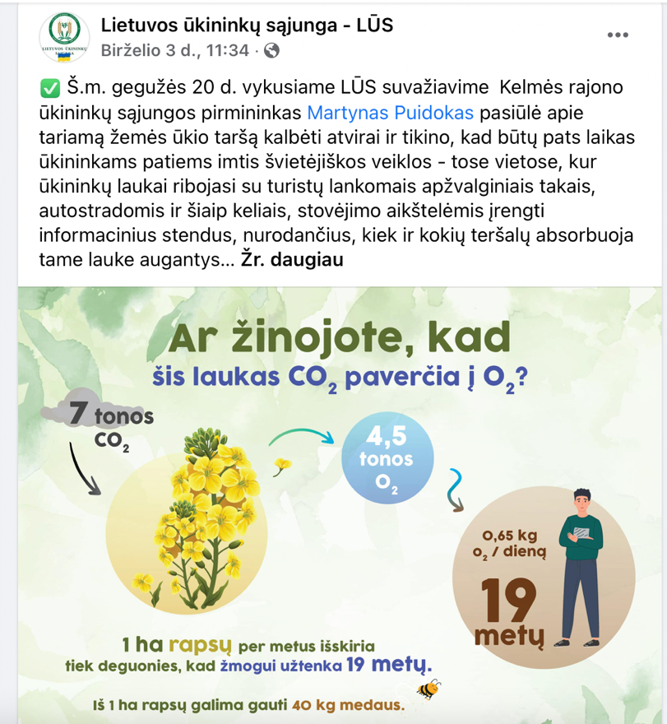
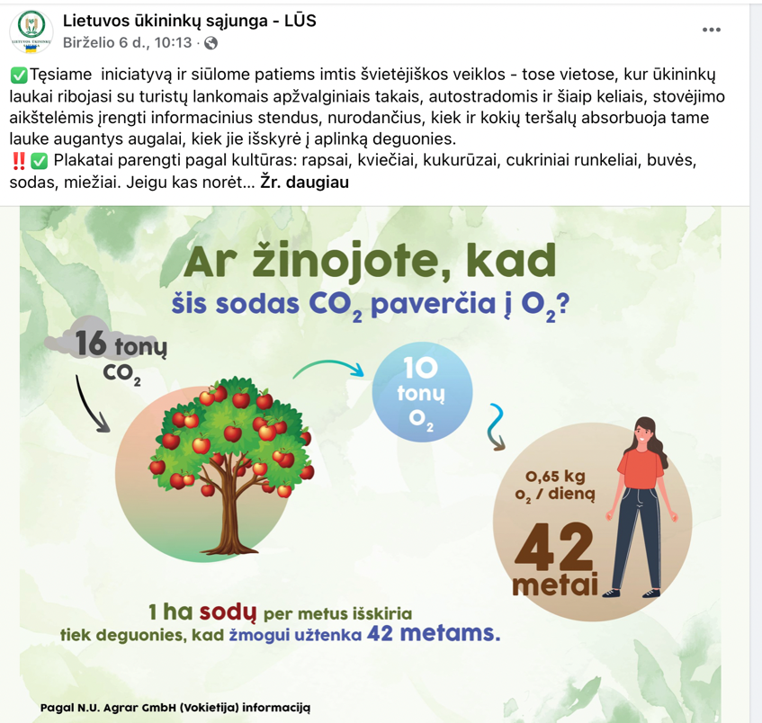
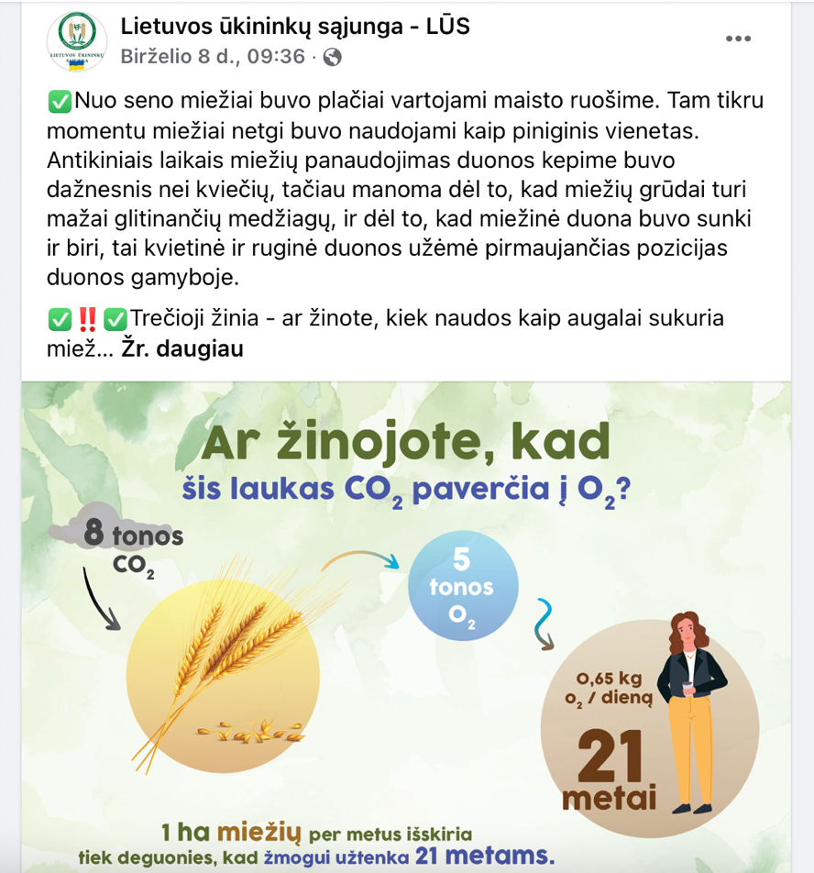
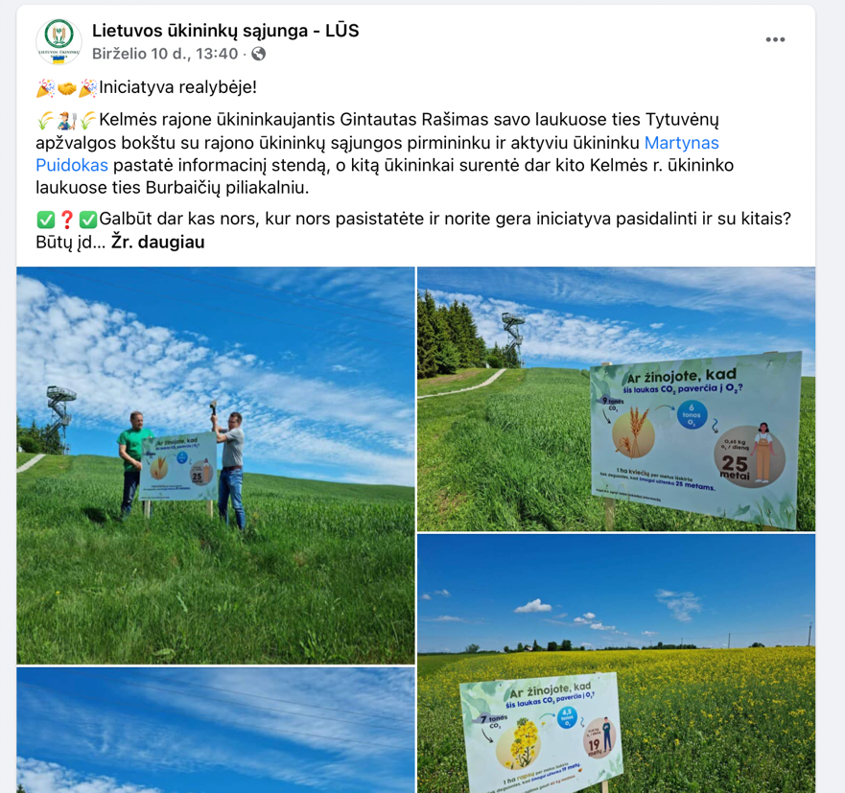
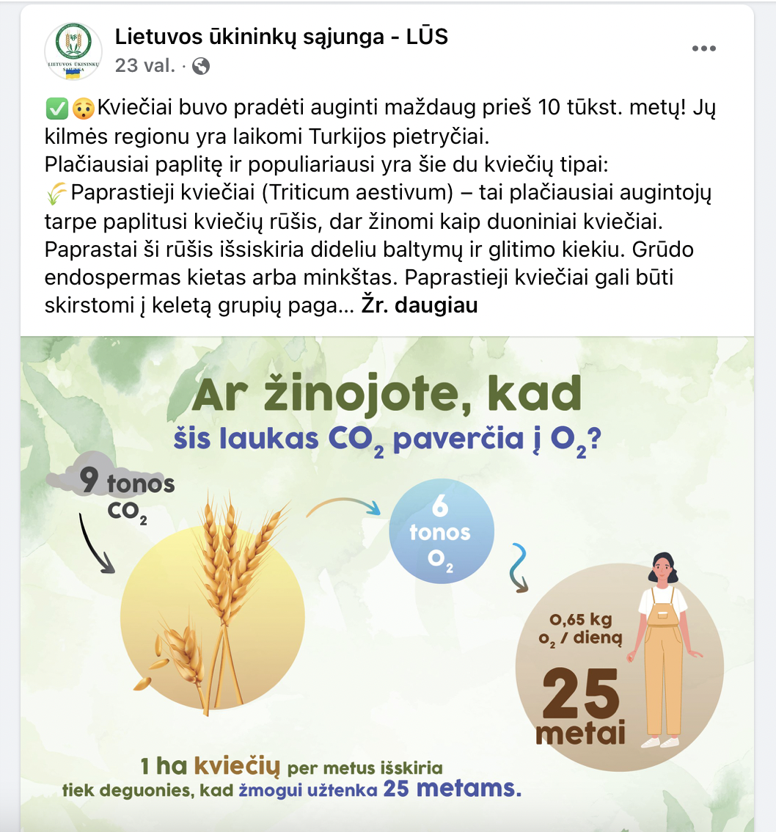
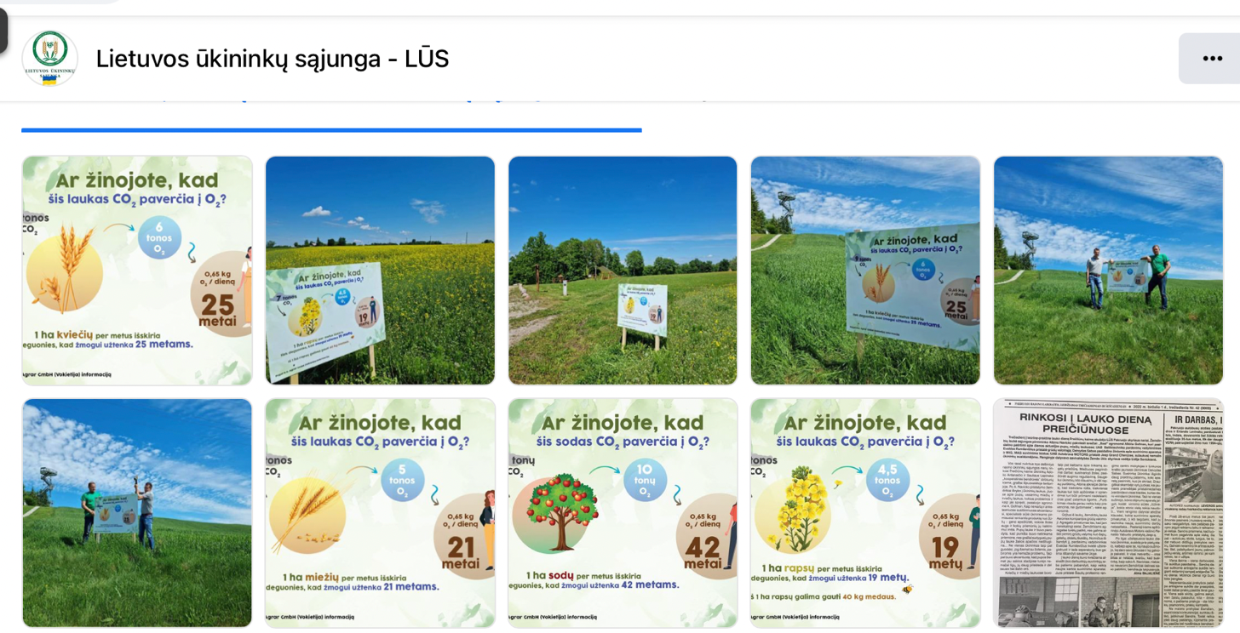

Birželio 3 d. | Š.m. gegužės 20 d. vykusiame LŪS suvažiavime Kelmės rajono ūkininkų sąjungos pirmininkas Martynas Puidokas pasiūlė apie tariamą žemės ūkio taršą kalbėti atvirai ir tikino, kad būtų pats laikas ūkininkams patiems imtis švietėjiškos veiklos - tose vietose, kur ūkininkų laukai ribojasi su turistų lankomais apžvalginiais takais, autostradomis ir šiaip keliais, stovėjimo aikštelėmis įrengti informacinius stendus, nurodančius, kiek ir kokių teršalų absorbuoja tame lauke augantys augalai, kiek jie išskyrė į aplinką deguonies.  Ūkininkas ne šiaip pakalbėjo, o iš tiesų ėmėsi iniciatyvos ir remdamasis duomenimis, gautais iš Vokietijos tyrimų įstaigos N.U. Agrar GmbH, paruošė keletą plakatų maketų, kuriuos jau išplatinome tarp savo rajoninių LŪS skyrių.  Plakatai parengti pagal kultūras: rapsai, kviečiai, kukurūzai, cukriniai runkeliai, buvės, sodas, miežiai.  Jeigu kas norėtumėte gauti spaudai tinkamą failą su šiais maketais, prašau rašykite lus@lus.lt - pasidalinsime!  Vakar posėdžiaudami išgirdome, jog kai kurie rajonai planuoja atsispausdinti didelio formato plakatus (3x3 m.), kiti mažesnius, tačiau idėjai iš tiesų pritarta ir ją belieka tik įgyvendinti! Kita vertus, tai pačių ūkininkų iniciatyva, tad labai tikimės, jog ji suras atgarsį ir padės rasti racionalesnį pokalbį tarp miesto ir kaimo, tarp augintojo ir vartotojo, o galbūt ir pati valdžia taps labiau supratingesnė žemdirbių atžvilgiu.  Kviečiame palaikyti akciją, savo ūkiuose statytis informacinius stendus ir pažymėti mus, kad pasidalintume žinia plačiau!  Raktiniai žodžiai #ZemesukisVisuomenei  Pirmoji žinia - ar žinote, kiek naudos sukuria žydintys rapsų laukai?!  #ZemesukisVisuomenei  Matyti mažiau
Birželio 6 d. | Tęsiame iniciatyvą ir siūlome patiems imtis švietėjiškos veiklos - tose vietose, kur ūkininkų laukai ribojasi su turistų lankomais apžvalginiais takais, autostradomis ir šiaip keliais, stovėjimo aikštelėmis įrengti informacinius stendus, nurodančius, kiek ir kokių teršalų absorbuoja tame lauke augantys augalai, kiek jie išskyrė į aplinką deguonies.  Plakatai parengti pagal kultūras: rapsai, kviečiai, kukurūzai, cukriniai runkeliai, buvės, sodas, miežiai. Jeigu kas norėtumėte gauti spaudai tinkamą failą su šiais maketais, prašau rašykite lus@lus.lt - pasidalinsime!  Antroji žinia - ar žinote, kiek naudos sukuria sodai?!  #ZemesukisVisuomenei  Matyti mažiau
Birželio 8 d. | Nuo seno miežiai buvo plačiai vartojami maisto ruošime. Tam tikru momentu miežiai netgi buvo naudojami kaip piniginis vienetas. Antikiniais laikais miežių panaudojimas duonos kepime buvo dažnesnis nei kviečių, tačiau manoma dėl to, kad miežių grūdai turi mažai glitinančių medžiagų, ir dėl to, kad miežinė duona buvo sunki ir biri, tai kvietinė ir ruginė duonos užėmė pirmaujančias pozicijas duonos gamyboje.  Trečioji žinia - ar žinote, kiek naudos kaip augalai sukuria miežiai?!  Tęsiame iniciatyvą ir siūlome patiems imtis švietėjiškos veiklos - tose vietose, kur ūkininkų laukai ribojasi su turistų lankomais apžvalginiais takais, autostradomis ir šiaip keliais, stovėjimo aikštelėmis įrengti informacinius stendus, nurodančius, kiek ir kokių teršalų absorbuoja tame lauke augantys augalai, kiek jie išskyrė į aplinką deguonies.  Plakatai parengti pagal kultūras: rapsai, kviečiai, kukurūzai, cukriniai runkeliai, buvės, sodas, miežiai. Jeigu kas norėtumėte gauti spaudai tinkamą failą su šiais maketais, prašau rašykite lus@lus.lt - pasidalinsime!  #ZemesukisVisuomenei
Birželio 10 d. | Iniciatyva realybėje!  Kelmės rajone ūkininkaujantis Gintautas Rašimas savo laukuose ties Tytuvėnų apžvalgos bokštu su rajono ūkininkų sąjungos pirmininku ir aktyviu ūkininku Martynas Puidokas pastatė informacinį stendą, o kitą ūkininkai surentė dar kito Kelmės r. ūkininko laukuose ties Burbaičių piliakalniu.  Galbūt dar kas nors, kur nors pasistatėte ir norite gera iniciatyva pasidalinti ir su kitais?  Būtų įdomu!  #ZemesukisVisuomenei
Birželio 13 d. | Nuo seno miežiai buvo plačiai vartojami maisto ruošime. Tam tikru momentu miežiai netgi buvo naudojami kaip piniginis vienetas. Antikiniais laikais miežių panaudojimas duonos kepime buvo dažnesnis nei kviečių, tačiau manoma dėl to, kad miežių grūdai turi mažai glitinančių medžiagų, ir dėl to, kad miežinė duona buvo sunki ir biri, tai kvietinė ir ruginė duonos užėmė pirmaujančias pozicijas duonos gamyboje.  Trečioji žinia - ar žinote, kiek naudos kaip augalai sukuria miežiai?!  Tęsiame iniciatyvą ir siūlome patiems imtis švietėjiškos veiklos - tose vietose, kur ūkininkų laukai ribojasi su turistų lankomais apžvalginiais takais, autostradomis ir šiaip keliais, stovėjimo aikštelėmis įrengti informacinius stendus, nurodančius, kiek ir kokių teršalų absorbuoja tame lauke augantys augalai, kiek jie išskyrė į aplinką deguonies.  Plakatai parengti pagal kultūras: rapsai, kviečiai, kukurūzai, cukriniai runkeliai, buvės, sodas, miežiai. Jeigu kas norėtumėte gauti spaudai tinkamą failą su šiais maketais, prašau rašykite lus@lus.lt - pasidalinsime!  #ZemesukisVisuomenei

https://www.facebook.com/lus.lt/photos
https://eur-lex.europa.eu/legal-content/LT/TXT/PDF/?uri=CELEX:52020DC0696&from=EN
https://data.consilium.europa.eu/doc/document/ST-7728-2022-INIT/lt/pdf
http://lus.lt/wp-content/uploads/2014/05/LUS-Istatai_2011-05-17-redakcija.pdf
https://e-seimas.lrs.lt/portal/legalAct/lt/TAD/TAIS.106104/asr
https://eur-lex.europa.eu/legal-content/LT/TXT/PDF/?uri=CELEX:32019L2161&from=LT
https://eur-lex.europa.eu/legal-content/EN/TXT/?uri=CELEX%3A52020DC0381
https://eur-lex.europa.eu/legal-content/EN/TXT/?uri=CELEX:52020DC0380

